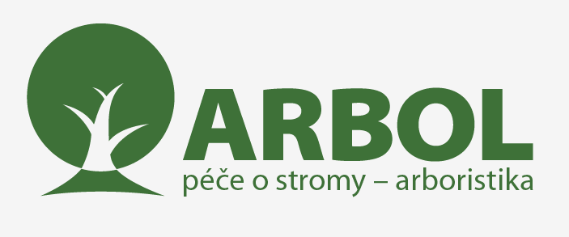
Závazná objednávka
Dodavatel:
Roman Hanuš, Petrovičky 43, 54954 Velké Petrovice, IČO: 63592967, DIČ: CZ7612213246

Odběratel:
Jméno a příjmení/ název firmy:
Adresa:
IČO:
DIČ:
Kontakt (telefon, e-mail):

Objednáváme u vás:

V …
Dne …
Podpis: ……

Odeslat jako přílohu e-mailem bez podpisu na hanus@arbol.cz.
Odeslat poštou na Roman Hanuš, Petrovičky 43, 54954 Velké Petrovice.

